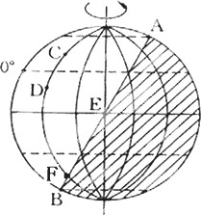
必修一专项练习一、太阳光照图

- 读太阳光照图，回答下列问题。

- 图中AEB 为 （选填“晨线”或“昏线”）。

- 图示时刻，E 点的地方时为 ；D 点的地方时为 。图中各点，与D 点地方时相同的是
和 。

- 如图所示，该日的节气是 ；日期是 月日前后。

- 图中A、D、F 点，自转线速度的大小关系排序 。

- 图中A、D、F 点，自转角速度的大小关系排序 。

- 读下面日照图，图中阴影部分表示黑夜，据图回答下列问题: （９分）

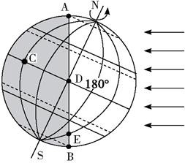
- 该图为北半球 （节气）的太阳光照图。牡丹江的昼夜长短状况是 。（2 分）
- 图中，A、B、C、D、E 五点中，自转线速度最大的是 ，E 点的夜长是 小时。（２分）

- 此日正午太阳高度到一年中最大值的范围
是 ，白昼时间达一
年中最长的范围是 ，
该日之后，太阳直射点向 （方向）移动。（3 分）

- 该日，地球接近 （近日/远日）点，地球的公转速度较 （快、慢）。（２ 分）

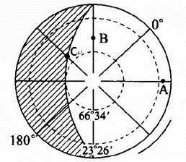
- 读“地球自转角速度和线速度图，”回答下列问题。（15 分）

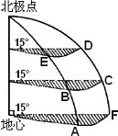
- 地球自转一周 360°所需要的时间叫做一个 日， 地球自转的角速度大约是 ，除 外， 各地角速度均为 。

- 自转线速度由于 不同而有差异： 最大，纬度越高，线速度越 。

- 当A 地时间为 6 点时，图中与A 地地方时相同的点有 和 。F 地时间为 点，图中与 F 地地方时相同的点有 和 。可见 相同地方时就相同。

- 地球同步卫星与地球赤道上某点相比，线速度卫星 地球；角速度卫星
地球。（填写“大于”、“小于”或“等于”）

- 读图回答下列问题。（11 分）

- 此图所示的日期是 前后，太阳直射点的纬度是 。此时全球正午太阳高度的分布规律是 。（4 分）

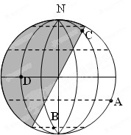
- 图中A 点的时刻为 ，D 点的昼长为 小时，这一天 C 点的昼长是 小时。（3 分）

- 图中A、B、C、D 四点中，线速度由大到小的顺序是 ，角速度的大小关系
是 。（2 分）

- 图中A、B、C、D 四点中，此日正午太阳高度最大的是 ，昼长最长的是 。（2 分）

5．（15 分）图为太阳光照图，其阴影部分表示黑夜，C 点位于昏线上。据图回答下列问题。

- 在图中标出地球自转的方向。（3 分）

- 这一天是南半球的 （节气），判断的理由是 ，此时太阳直射点的地理坐标是 （3 分）

- A、B、C 相比，自转线速度较小的是 ，三地正午太

阳高度按从大到小的排序是 ，白昼时间最短的是 。（3 分）

- 此时，英国处于（ ）（2 分） A．刚刚日落 B．接近中午 C．已经日出 2 小时以上 D．喝下午茶的时间
- 此日,全球正午太阳高度达到全年最小值的地区范围是 ，昼长达到一年中最大值的地区范围是 。（2 分）

- 这一天荆门（31°N）的正午太阳高度为 。（2 分） 二、地质构造
- 读图“地质构造示意图”，回答下列问题。
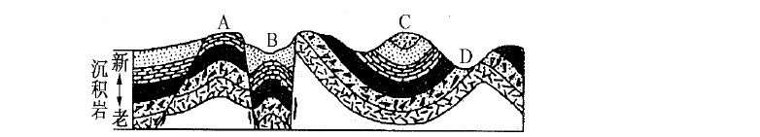

- 图中 A、B、C、D 四地，属于向斜的是 ，属于背斜的是 。

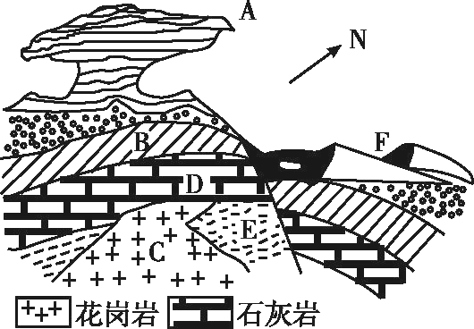
- 从地形上看C 是 ，D
是 ，D 地形的形成原因是 。

- 图中与渭河谷地成因相同的地质构造是
（填字母），与华山成因相同的地质构造是
（填字母）。

- 若该地区发现有丰富地下水，则在
（填字母）处能开采出；若有一工程隧道经过此地， 应选址 （填字母）处。

- 读图，回答下列问题。

- 图中A 地貌类型主要分布于我国的 地区,是由 作用形成的。

- 图中F 为流动沙丘,则沙丘是由 作用形成的。

- 图中断层左侧地壳垂直运动的情况是 。

（4）D 岩石在高温多雨的气候条件下，可能形成 地貌。

（5）按岩石的成因分,花岗岩属于三大类岩石中的 岩。三、地震波
- 读图回答下列问题。（16 分）

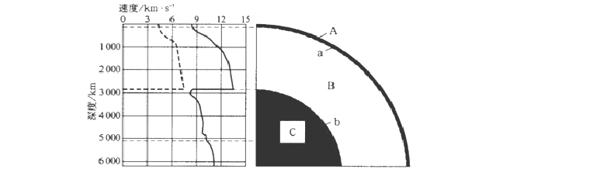

地震波的传播速度与地球的内部圈层的划分图

- 在左图中填上地震波代号。P：纵波 S：横波。

- 无论纵波还是横波在经过 a 界面时，速度都明显加快，a 为 界面;横波经过 b
界面时消失，纵波速度突然减缓，b 为 界面。

- 三个圈层名称：A 是 ，B 是 ，C 是 。

- 可能是岩浆发源地的软流层在 （填字母）层。

- 读图，回答下列问题。

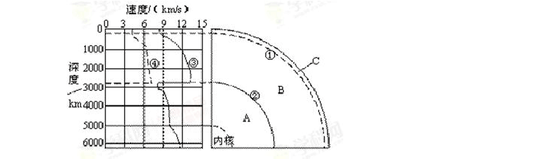

- 人类对地球内部的研究主要是依靠 。

- 写出数字代表的地理事物名称：

① 界面；③曲线代表 ；④曲线代表 。

- 写出字母代表的地理事物名称：

A ；B ；C 。

- ④曲线在距地表大约 2900 千米处消失说明外核是 。

- 岩石圈范围是指 。

- 读以下材料和地震波在地球内部传播示意图，回答问题。（每空 1 分，10 分）

材料：2014 年 10 月 7 日 21 时 49 分，云南省普洱市景谷县发生6.6 级地震，震源深度为
5.0 千米。
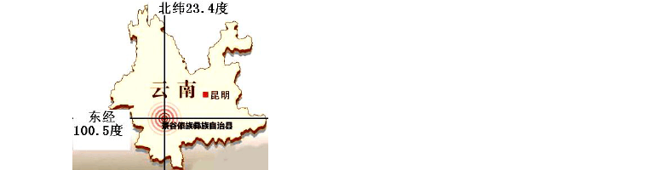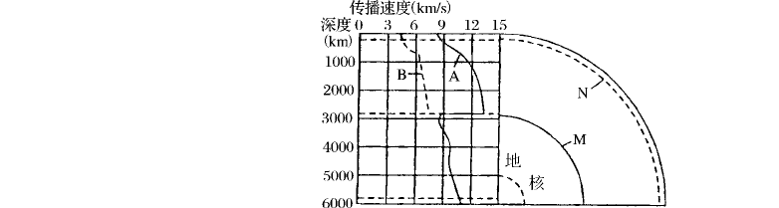

- 地震波分纵波和横波，图中字母表示地震波横波曲线的是 ，其传播特点是
。地震波传播速度最快的深度大约是 处。

- 图中字母M、N 线表示的是 ，其名称分别是 、 。其中 M、N 之间的圈层叫做 。
- 此次云南地震的震源位于右图中的 界面以上，所属的圈层是 ，其主要由 组成。

四、天气系统

- 读“常见的天气系统示意图”。回答问题。
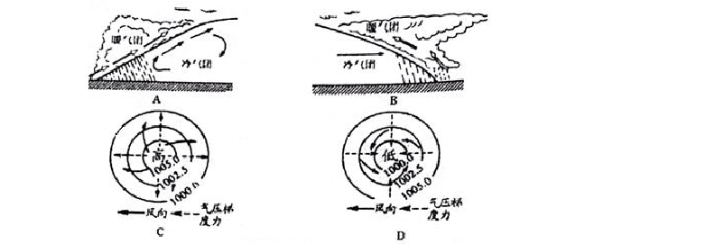

（1）B 天气系统过境后的天气特征是 。

A 天气系统的降水易发生在 （锋前/锋后），过境时，天气特征一般为 。

（2）我国北方夏季的暴雨，多是 （填字母，下同）形成的锋面雨；我国北方广大地区， 秋季常在 控制下，秋高气爽；每年的 7、8 月份，长江中下游地区受 的影响，形成伏旱天气。

（3）D 天气系统常常形成 天气。该天气系统若发源于热带海面上，常常给我国东南沿海带来灾害性天气，这种灾害性天气的特征主要是 。

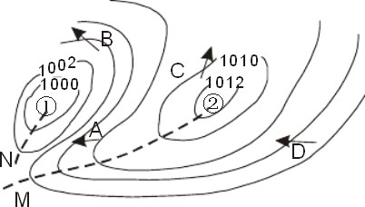
- 读北半球某区域等压线分布图，回答下列问题：

- 图中A、B、C、D 四个箭头能正确表示当地风向的是 。

- 图中①处就气压分布状况而言，称为 ；

就气流运动形式而言，②称 。

- 图中A、B 两处相比， 处风力较大。

（4）图中①②两处相比，气温日较差大的是 ，原因是 。

- 下图为“某区域某季节季风环流图”。读图回答下列问题。
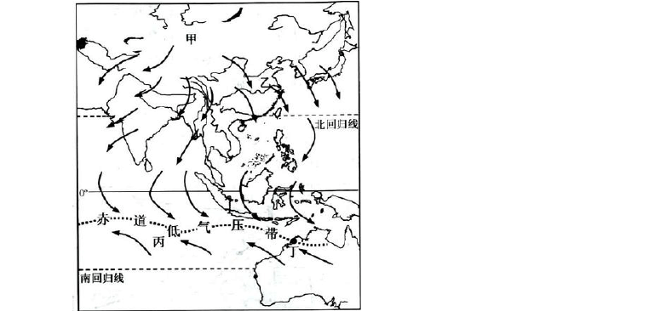

- 我国东部地区季风环流形成的根本原因是 ，该图反映了北
半球
季节的季风环流。

- 该季节甲处形成了 (高或低)气压中心，在其控制下多出现 （晴朗、阴雨） 天气。

- 此季节，图中赤道低压带处于一年中偏 (南或北)的位置，受该气压带影响，丁地气候特征为 。

16．（10 分）下图为“北半球某区域某时地面天气图”,图中等值线为等压线，单位为 hpa，读图回答（1）～（2）题。

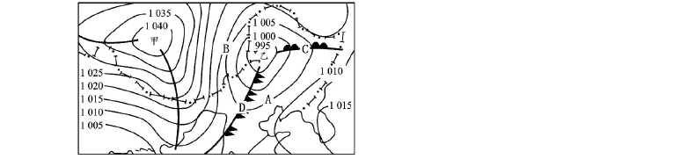

（1）从气压分布状况看，甲地是＿＿＿＿，乙地是＿＿＿＿＿；从气流运动状况看，甲 地低空空气的流动方向为＿＿＿＿＿＿，中心形成＿＿＿＿气流；乙地低空空气的流动方向为＿＿＿＿＿＿，中心形成＿＿＿＿气流。（6 分）

图中 A、B 两地，风速较大的是＿＿＿＿，B 处的风向为＿＿＿＿；从锋的类型看， C 为
＿＿＿＿，D 为＿＿＿＿。（4 分）

- 读北半球某地某时海平面等压线分布图，回答下列问题。（11 分）

- 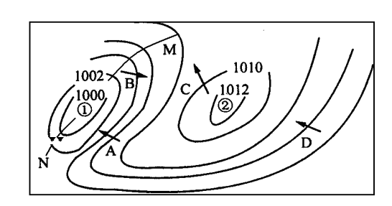图中A、B、C、D 四个箭头中能正确表示风向的是 。（2 分）

- 图示时刻，A、B 两处相比， 处风力较大（1 分）

- M、N 两处形成的锋面类型分别是：M 为
锋，N 为 锋。（4 分）

- ①、②两处相比，气温日较差较大的是 ，可能产生降水天气的是 。（4 分）

- 读我国 10 月 14 日 2：00 海平面气压分布图，完成下列各题。（10 分）

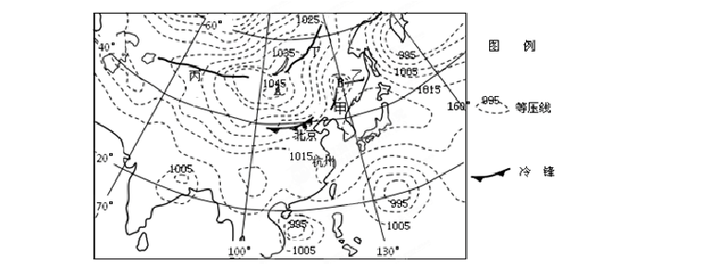

- 图 A 处为 气压中心（写出具体名称），主要是 （动力或热力） 因素形成的。（2 分）

- 若甲、乙为锋面系统，则可判断B 为 气压（填“高”或“低”）；其中甲为 锋（填“冷”或“暖”）， 其中乙为 锋（填“冷”或“暖”）；甲、乙两地中，正是阴雨天气的是 地，气温将会明显下降的是 地。（5 分）

- 此时，杭州和北京两城市比较，风力较大的是 ，判断理由是 ； 未来几天，北京可能出现 灾害性天气，危害农作物。（3 分）

- 利用下列资料,回答下列问题（10 分）。

材料一 我国某地气象站某月 18～21 日气象观测部分记录

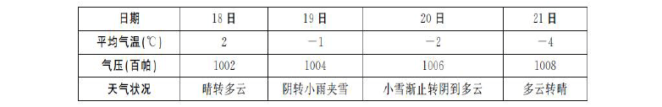

材料二 天气系统示意图

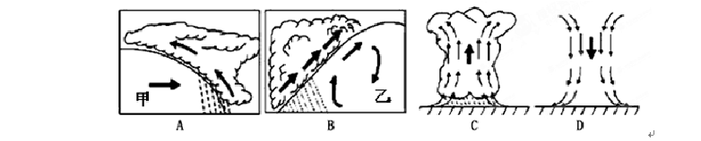

- 材料一所统计的数据表明当地受到 天气系统的影响，该天气系统的示意图对
应材料二中四幅图中的
（填字母）。该天气系统过境时,通常带来
等天气现象，我国冬季的 （气象灾害）就与此天气系统有关。（5 分）

- 材料二中,甲、乙两地都被 (填冷或暖)气团控制，其中 B 图的乙城市位于天气系统过境 (填“前”或“时”或“后”)；长江流域炎热干燥的伏旱天气与材料二 中的 （填字母）天气系统有关。（3 分）

- 2014 年 7 月 18 日至 19 日，超强台风“威马逊”先后在中国海南、广东、广西三省区三次登陆，多地遭受重创。最大风力达17 级的“威马逊”是1973 年以来登陆华南沿海最强的台风。造成该现象的天气系统示意图是材料二中四幅图中的 （填字母）。“威尔逊”在近地面气流运动状况为下图中的 （填数字）。（2 分）
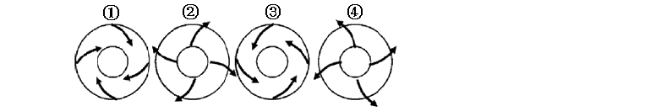

五、气候类型

15．（13 分）下图为“非洲气候带分布图”，读图回答（1）～（4）题。

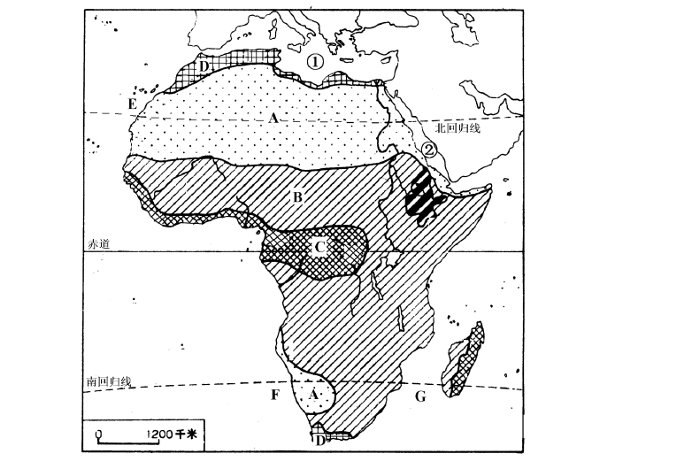

- 图中C 代表的气候类型是＿＿＿＿＿＿＿，影响C 气候的气压带或风带是＿＿＿＿
＿；A、B 气候类型对应的自然带类型分别是A＿＿＿＿＿＿＿＿,B＿＿＿＿＿＿＿。（4 分）

- 图中D 气候的特征是夏季＿＿＿＿，冬季＿＿＿＿；其原因是夏季受＿＿＿＿＿＿
＿带控制，冬季受＿＿＿＿＿＿带影响。(4 分)

- 图中流经F、G 海域的洋流，其性质分别为F＿＿＿＿＿,G＿＿＿＿＿＿；流经E 海域的洋流对沿岸气候的影响是＿＿＿＿＿＿＿＿。（3 分）

- 图中① 、②两处位于板块边界，其中位于生长边界的是＿＿＿＿＿＿，消亡边界的是＿＿＿＿＿＿＿＿＿。（2 分）

- 读四幅气温和降水量变化图，回答问题。（7 分）

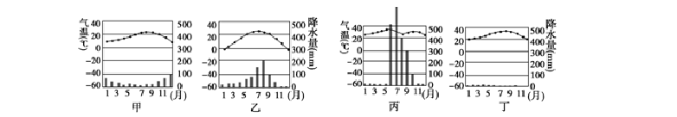

(1)四幅图中，全年降水稀少的是 地；夏季降水少，冬季降水多的是 地。(2)图示的四地中，气温的年较差最大的是 地，最小的是 地。
(3)以上四种气候类型中，一年中有明显的旱、雨两季的气候类型是 地。(4)四种气候类型中全部位于热带的是 、 两地。21．读“三圈环流示意图”，完成下列要求：（每空 1 分，共 13 分）
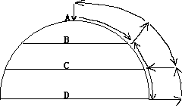
（1）图中各字母所在的气压带的名称： A ；B 。
C ；D 。

（2）B 气压带和C 气压带之间的风带叫做 ，常年受该风带控制的大陆西岸气候类型
为 ，气候特征为 ；该风带与C 气压带交替控制下的气候类型叫
做 ，这种气候类型的特点是 ，分布规律是 。C 气压带和D 气压带之间的风带叫做 。

（3）常年在D 气压带控制下的气候类型叫做 ，该气候类型的特点是 。

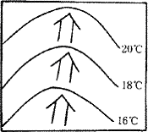
- 读“某中低纬海域等温线图”，图中箭头表示流经该海域的洋流，读后回答：（10 分）

- 该海区属于 半球，理由是
。

- 按性质，该洋流是 流，理由是
。

- 该洋流位于大陆的 岸，它对沿岸地区的气候影响表现在 ；受其影响， 沿岸地区形成 环境。
- 如该海区有世界四大渔场之一，该洋流的名称是 ，按成因属于 流。其形成大渔场理由是 。
- 读下图，回答下列各题。(12 分)

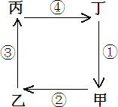
- 若该图为热力环流示意图，比较甲、乙、丙、丁四处的气压高低 ；甲的热力状况是 （受热或冷却）。该环流形成的最根本原因是 。（3 分）

- 若该图为城市与郊区之间的热力环流示意图，判断甲、乙哪一个是城市 ，并说明理由 。（2 分）

- 若该图为北半球二分日中的中纬环流，请写出甲、乙的纬度：甲 ；乙 。并说出
②的近地面的风向为 风。（3 分）

- 若该图为大西洋中低纬海区大洋环流，请判断该海域所处半球 （南或北）。并写出图中数字代码所代表的洋流名称：① ；③ ；④ 。（4 分）

- 读世界某区域图，回答下列问题。（16 分）

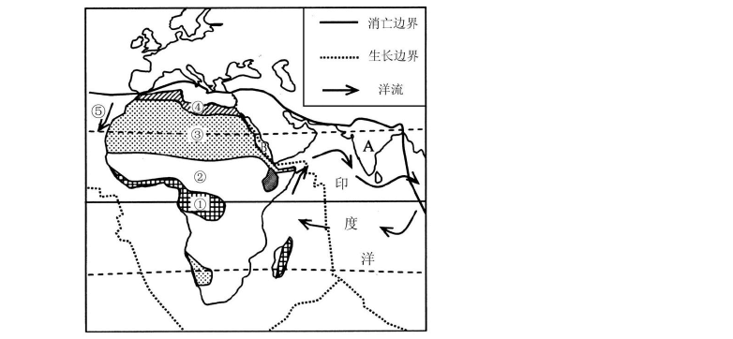

- 自然带①②③④的更替体现了 分异规律，其影响的主要因素是 。

- 根据图中北印度洋洋流的流向判断此时为北半球的 季；①自然带的名称是 。

- 图中A 半岛此时盛行 风，该风向形成的主要原因是 。

- 洋流⑤对沿岸地区气候有 作用；B 海域处于 板块交界。

25．（16 分）读“太平洋洋流分布图”、“气压带风带分布示意图”，完成各题。
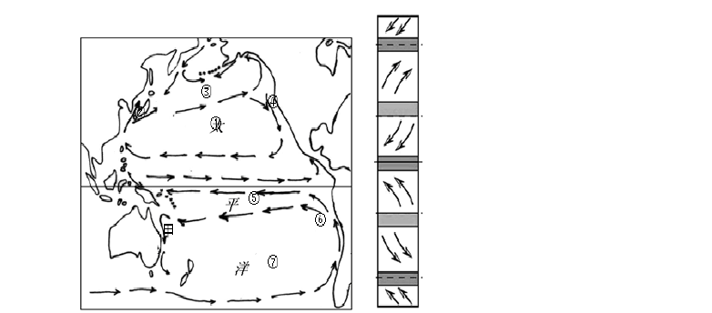

- 盛行风是海洋水体运动的动力。判断图中①~⑦处洋流在西风驱动下形成的有 ，在信风推动下形成的有 （4 分）

- 洋流对海洋生物和渔场的分布有重大影响。图中 渔场是寒暖流交汇形成的，⑥附近有 渔场（4 分）

- ④洋流名称是 ，它对沿岸气候的有什么影响？（4 分）

- 正常年份， （填数字）洋流经过的海域渔船云集，渔获量巨大。但也有些年 份，因海面水温上升，海面常常漂浮着大量的死鱼，渔船稀少，可能发生了 现象。 （4 分）

- 读世界部分区域气候分布、洋流图（图中大写字母代表气候，小写字母代表洋流），

回答下列问题。(每空 2 分，共 16 分)
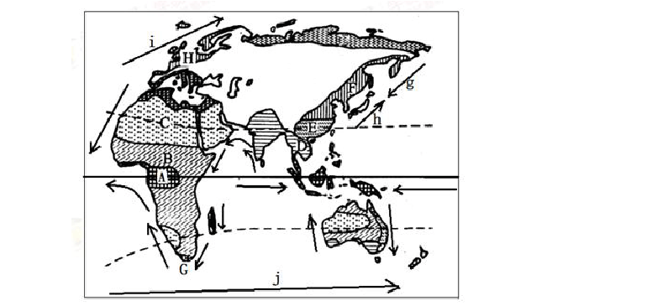

- 根据图中所示洋流判断北半球季节为 ，判断理由是 。

- 图中 J 洋流的名称是 ；从性质看属于 （类型）， i 洋流对沿岸气候的影响是 。

- 图中A 气候区对应的自然带是 ，B 气候区对应的植被类型是 ，塑造Ｃ气候区地表景观的主要外力是 。

- 图是“地理要素相互关系示意图”，读图完成下列各题。（5 分）
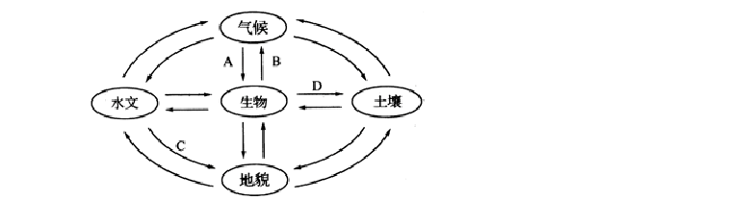

- 此图反映地理环境具有 特征。

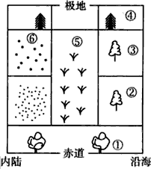
- 图中各字母，表示形成长江三峡的地质作用是 ，表示不同温度带生长着不同植物的是 ，表示植被对城市空气具有净化作用的是 ，表示人为原因引起黄土高原水土流失过程的是 。
- 读下图，回答下列问题：

- 自然景观从①→②→③→④的变化是以
为基础产生的，这种地域分异产生的根本原因是由于 。这种自然带的分异规律
叫 。

- 喜马拉雅山南坡复杂的景观变化近似于
（选择填空）的变化（A:②→③→④，B：③→⑤→
⑥），产生的原因是:不同的海拔高度 不同。

- ③为温带落叶阔叶林，同纬度的⑥为温带荒漠带，这种差异产生的原因是 。

这种自然带的分异规律叫 。

- 自然带③分布于 和 气候区，该自然带的主要植被为 。

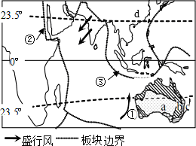
- 下图为世界某区域图，读图回答下列 问题。（20 分）

- 此时d 地的盛行风向是 ，该地风向呈季节变化的根本原因
是 。

- ①洋流按性质分属于 ，对沿岸地区的气候起 作
用。

②海域位于板块与板块的 （消亡、生长）地带，宽度将不断 （缩小、扩大）。

- 图示时期，地球的公转速度较 ， 杭州市昼夜长短状况是 。

- 澳大利亚的植被从a→b→c 为荒漠到草原到森林的变化，这体现了自然地理环境

以上内容仅为本文档的试下载部分，为可阅读页数的一半内容。如要下载或阅读全文，请访问：https://d.book118.com/305123013041011101

